מבשלים סיפור
נושא: סרבנות אוכל - המודעות לחשיבות התזונה הנבונה
הכנת: סלט קר – סלט תפוח אדמה טבעוני לילדים
https://veg.anonymous.org.il/art166.htmlמתוך אתר:" הצמחונות והטבעונות הישראלי"
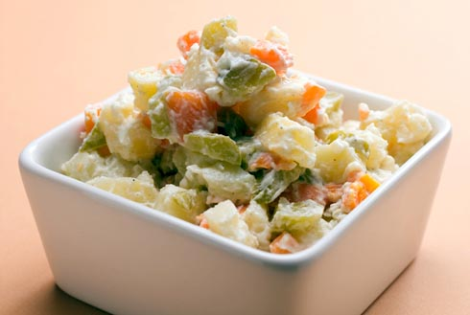
הילדים יביאו: סינר, קערית וכפית רב פעמיים, סכין חד פעמית
המצרכים הבאים: (לכמות של חצי כיתה)
13 תפוחי אדמה שלמים בינוניים , מבושלים וקלופים
חב' סנפרוסט – גזר ואפונה ( יש גם שקית של סנפרוסט חדשה של גזר, אפונה ותירס) מבושלים בקופסה נפרדת.
מיונז צמחי / חרדל, מלח/ פלפל ומלפפון חמוצים במלח.
***קרש חיתוך לכל ילד
ספר:" כמה עוד אפשר לחכות עד שאיילת תאכל ירקות" / דודי גרין איורים: איריס גת
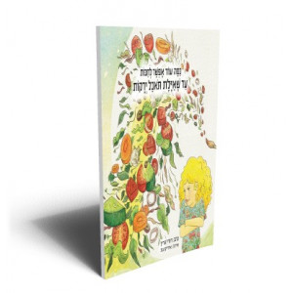
ספר זה מציע הסופר דודי גרין דרך מקורית אל ליבו של הילד: דרך של דמיון וחוויה הבוחנת את אהבותיו ונטיותיו הטבעיות ושואבת מהן השראה. סגנון הכתיבה המחורז והקולח של דודי גרין, מוצא ביטוי בסיפור, שיכול לגרום גם לילדים שלכם להתאהב ב-"פִּלְפֵּל צָהֹב וּפִלְפֵּל אָדֹם / גֶּזֶר פָּרוּס בְּצֶבַע כָּתֹם | צְנוֹנִית אַחַת וְרֻדָּה שְׁמַנְמַנָּה / וְגַם עַגְבָנִיָּה עֲגֻלָּה אֲדֻמָּה...״. איוריה הססגוניים של איריס גת ממחישים עולם פנימי עשיר ותוסס, ופותחים את הלב לניסיון להסתכל על הירקות המוכרים - קצת אחרת...

שיעור מהחלומות - מבשלים סיפור
נושא: סרבנות אוכל
ספר:" אף פעם בחיים אני לא אוכל עגבניה" / לורן צ'יילד
מירב יודילוביץ': "הגיבורים הם צ'רלי ואחותו הקטנה לולה שמהווים דוגמא מצוינת למערכת יחסים רווחת בין אחים גדולים לאחיות קטנות ועקשניות. צ'רלי אוהב את לולה. לכן הוא מתעצבן בשקט, וכמו אח בוגר ואחראי מחליט לשכנע את לולה לעשות את מה שהיא נשבעת שהיא לא תעשה בחיים. כך למשל מצליח צ'רלי להאכיל את לולה בכל מה שהיא שונאת. איך? הוא הופך את הגזר למקלות מלוחים מכוכב צדק, את האפונה לסכריות ארטיקרח ירוקות שיורדות מהשמים באנטרטיקה ואת הפירה לקצף עננים מהפסגה הכי גבוהה של הר פוג'י ביפן. באמת שזה עובד.
הדיאלוגים בין האח לאחות שנונים ומלאי דמיון ויכולים לעורר הזדהות בכל מי שיש לו אח או אחות קטנה בבית. הספר כתוב בשפה קלה ומדוברת, ועיצוב הספר, שכולל איורים, אנימציה, גרפיקה, צילומים והדבקות, הופך את הדפדוף בו לחוויה מעשירה במיוחד.
תקציר:
"לצ´רלי יש אחות קטנה לולה. לפעמים הוא צריך לתת לה ארוחת ערב. זו קשה כי היא בררנית באוכל. יום אחד הוא עשה לה תעלול נחמד... לולה אומרת: "אני לא מוכנה לאכול אפונה ולא גזר ולא תפוחי אדמה ולא פטריות ולא ספגטי ולא ביצים ולא נקניקיות ואני לא אוכלת כרובית ולא כרוב ולא שעועית ולא בננות ולא תפוזים. ואף פעם בחיים אני לא אוכל עגבניה."
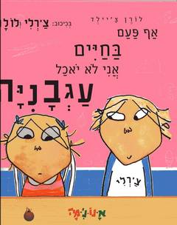
אבקש מהילדים להביא: פירה – מנה אישית, סינר, צלחת, מזלג וכפית רב פעמיים.
בי"ס ידאג להביא: עגבניות שרי, אפונה, גזר גמדי ואצבעות דגים טבעוניות/ אתר: מנדי טבעונות עד הבית
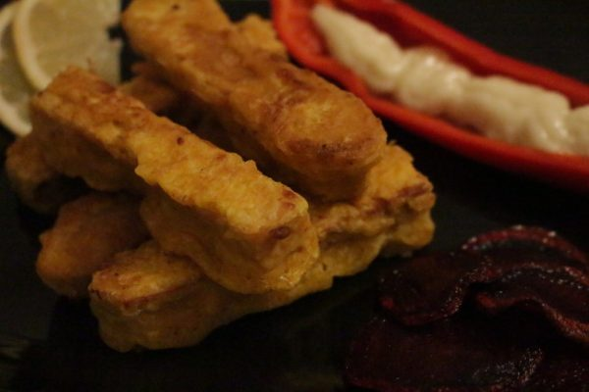
אצבעות דגים טבעוניות

שעה מהחלומות מבשלים סיפור – מפגש שני
ספר: אתי ספגטי / רותי אורן
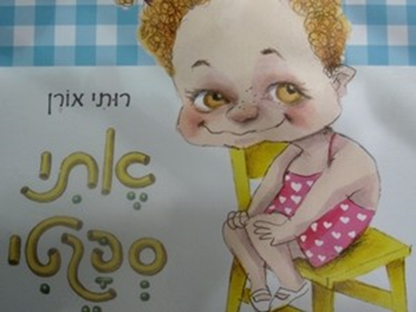
הילדים צריכים להביא: 50 גר' גוש גבינה טבעונית, קופסה עם ספגטי מבושל , פומפייה, סינר, קערה קטנה ומזלג רב פעמיים.
בי"ס אחראי להביא: רוטב עגבניות ומצקת.

ספרי בריאות לילדים: והפעם – אתי ספגטי
כולנו מתעסקים רבות בנושא האוכל. אז איך נוצר מצב שלמרות הדיבורים, אנחנו נתקלים בסרבנות האכילה?
כל אם יודעת שמקומו של המזון לא נפקד מאף שיחה שגרתית המכבדת את עצמה. כל אחת גם מעירה בזמנה: "הילד שלי אוכל רק ג'אנק, הבת שלי לא נוגעת בגבינות". תמיד תופיע גם האמא שתספר על סרבנות אכילה כפייתית, ומאביקים מתישים בניסיון להכניס את הכפית לפיו של הפעוט.
אז למה בעצם אנחנו נתקלים אצל ילדינו בתופעות סרבנות כה רבות, בררנות, אכילה איטית, אכילת יתר והתמכרות לחטיפים או לסוג מאד מצומצם של מזון? איך באה לידי ביטוי האחריות שלנו כהורים, והאם ייתכן שלמרות כל ההתעסקות והדיבורים סביב נושא האוכל, עדיין אנחנו לא עושים מספיק כדי להקנות הרגלי נכונים לילדים שלנו?
הסופרת רותי אורן דנה בבעיית האכילה המוכרת בספרה הקליל והמשעשע "אתי ספגטי", שהפך אצלנו השבוע לספר הבית. "ילדה אחת, שמה אתי, כל היום אכלה ספגטי. אמרו לה: תאכלי קציצה או ביצה, אך אתי לא רוצה! ניסו פירה או מרק, אך הכל שיכנועי סרק. הוריה של אתי נעצבו. הילדה לא אוכלת! היא לא תגדל!
"לאחר מספר דיונים החליטו לקרוא לד"ר בר, הרופא מזנזיבר, שבדק ופסק - זה בסך הכל מקרה של בא לי רק את זה לאכול", מלכת הבררניות השתובבה בעליצות, לאחר שמצאה מקום להזדהות. "הטיפול אם כן ידוע: איטריות כל השבוע", קבע ד"ר בר מזנזיבר.
"ההורים הנפעמים, כבשו בדהרה את הסירים. בישלו וערמו איטריות מכל סוג, ומהסיר צמח לו הר, וההר אינו נגמר. חמוץ, מתוק, אדום, לבן, הר ספגטי כמובן. ארוך, קצר או מסולסל, עם קטשופ, רוטב, שום, בצל. כאן ושם, בכל מקום, רק ספגטי כל היום".
אולי לטעום עוגה?
"וואי, וואי", נשמעה האנחה העייפה של בת הכמעט שש, שסבלה יותר מאתי לשמוע על ספגטי. ואכן, כך קרה גם לגיבורת הסיפור בפאתי יום השישי, כשהשמיעה קול חרישי : "לא רוצה יותר ספגטי. הוריה של אתי צהלו מאושר. הטיפול אכן עזר, כל הכבוד לד"ר בר.
"רצו אצו למקרר, להעמיס את השולחן בכל מיני: שניצל, מרק, גבינה או אפונה אך אבוי למהומה! אתי שלנו, קראה: מה פתאום? מהיום קראו לי ניצה, כי בא לי לאכול רק פיצה".
"אולי שההרים של אתי יעשו איתה הסכם, יקחו אותה לסופר ויתנו לה לבחור מה שהיא רוצה חוץ מפיצה וספגטי. אולי אפילו יתנו לה לטעום עוגה? אולי יאפו לה עוגת ספגטי?", הציעה
בוררת פסק דין האוכל. "מה היית מציעה אם הייתה לך חברה טובה כמו אתי?", הסתקרנתי.
"הייתי משכנעת את ההורים שלה שיצאו מהבית, ואז החברה תטעם בשקט ממתקים. שתתחיל מזה, זה פשוט קל יותר מלנסות לשכנע לאכול אוכל", נותרתי בלי מילים אבל עם מחשבות כמוסות על המתרחש בין קירות ביתי.
ד"ר דוד שטייר, מנהל המרפאה לבעיות אכילה והאכלה בגיל הרך במרכז שניידר לרפואת ילדים, טוען כי "בעיות אכילה שכיחות מאוד בקרב ילדים ומקיפות אוכלוסייה רחבה בגיל הרך". לדבריו, הבעיות באות לידי ביטוי בהרגלי שולחן לא מקובלים, בררנות או מצבים קיצוניים של סרבנות אכילה ועצירה בגדילה.
לא שדה קרב
לרוב, מדובר במקרים פשוטים שלא מצריכים התערבות רפואית וחולפים עם הזמן. מיעוט המקרים כולל מצבים קיצוניים המצריכים טיפול רפואי והדרכה של אנשי מקצוע, כמו רופא ילדים, דיאטנית, מרפאה בעיסוק ולעתים גם פסיכולוג או פסיכיאטר עם התמחות בטיפול בילדים.
על פי ד"ר שטייר, הרגלי האכילה והשולחן במשפחות רבות אינם נכונים. "במשפחות רבות נהוג לאכול במטבח או מול הטלוויזיה בסלון", הוא מסביר, "בחברת השפע אנו מוצפים באוכל זמין ולעתים קרובות נוצרת אכילה לא מבוקרת, וכתוצאה מכך השמנת יתר. ההורה יכול לקבוע לפעוט עד גבול מסוים מה לאכול ואיפה, אך הילד יחליט בעצמו כמה לאכול.
"בשום אופן אין להפוך את האכילה לשדה קרב, מצב כזה מניב תוצאות הפוכות ושליליות. אם הילד הלך לישון בלילה בלי לאכול, לא נורא. אם מדובר בילד בריא, הרעב יעשה את שלו והילד יאכל בבוקר".
במצבי עימות שכאלה, האוכל אינו המקור לבעיה אלא רק סימפטום למאבק על שליטה. לדברי שטייר, הילד נאבק על החופש שלו להחליט, ולמרות העובדה שהוא פעוט עלינו לכבד את היותו ישות עצמאית ואדם נפרד. "ישנם ילדים רזים ופעילים המתפתחים יפה, ללא סימני מחלה, ויש להניח להם ולא להיאבק בהם בנושא האכילה".
חטיף אחד ביום
מספר עצות שיכולות לסייע לנו ולסרבני האכילה שלנו: הגדירו זמני אכילה. כאשר הילד קם מהשולחן, ודאו שסיים לאכול. הסבירו שאתם מבינים שהוא קם מאחר שסיים לאכול, ואתם מפנים את השולחן. חשפו את הילד למזונות חדשים, וגם אם הוא עושה פרצוף חזרו והציעו לו בשנית.
צרו אווירה מסקרנת ומעודדת סביב האוכל: חביתה מרובעת, טוסט משולש, עגבנייה מלבנית. הגדירו "אצלנו בבית, לא אוכלים מול הטלוויזיה" - אכילה מסוג זה אינה מבוקרת ומחקרים מעידים שמעודדת השמנה.
נסו כמה שאפשר להנהיג ארוחות משפחתיות או לפחות להקפיד על נוכחות מבוגר ליד השולחן. הגדירו אכילת חטיף ביום ורצוי בזמן מוגדר. כך יהיה ערך רב יותר לקבלתו ואל תקשרו נתינת חטיף להתנהגות טובה. אוכל לא מהווה פרס על התנהגות.
העזרו בספרים, רצוי מצוירים, כדי להסביר לילד את חשיבות התזונה הבריאה. תאמו ציפיות: שבו יחד כל המשפחה וערכו רשימת מאכלים שכולם אוהבים. מתוך הרשימה, ערכו טבלה שבועית בה יהיה מוגדר כל יום מה אוכלים. כך תמנעו מריבות מיותרות ומסעדת הבית תוגדר עבור כולם ללא יוצאי דופן.

